Практика №1.2
Проектирование базы данных
Дисциплина | Базы данных для индустриальных задач
Институт | Перспективных технологий и индустриального программирования
Кафедра | Индустриального программирования
Вид учебного материала | Практика
Преподаватель | Евдошенко Олег Игоревич
Семестр | 3 семестр, 2026-2027

1. Выявление связей между сущностями
Для сущностей предметной области «Медицинская клиника (электронная запись)» определены следующие связи.
Таблица 1. Список связей ПО
№ | Наименование связи | Сущности, участвующие в связи | Краткое описание
1 | 1:М | Отделение – Врач | Одному отделению могут принадлежать несколько врачей.
2 | 1:М | Отделение – Кабинет | Одному отделению могут принадлежать несколько кабинетов.
3 | 1:М | Врач – Расписание | Один врач может иметь несколько временных слотов.
4 | 1:М | Кабинет – Расписание | В одном кабинете может проводиться несколько временных слотов.
5 | 1:М | Пациент – Запись на приём | Один пациент может иметь несколько записей на приём.
6 | 1:М | Врач – Запись на приём | Один врач может иметь несколько записей пациентов.
7 | 1:1 | Расписание – Запись на приём | Один временной слот соответствует одной записи на приём.
8 | 1:М | Пациент – Медицинская карта | У одного пациента может быть несколько записей истории обращений.
9 | 1:М | Медицинская карта – Диагноз | В одной медицинской карте может быть несколько диагнозов.
10 | 1:М | Врач – Диагноз | Один врач может установить несколько диагнозов.
11 | 1:М | Медицинская карта – Назначение | В одной карте может быть несколько назначений.
12 | 1:М | Врач – Назначение | Один врач может сделать несколько назначений.
13 | 1:М | Медицинская карта – Рецепт | В одной карте может быть несколько рецептов.
14 | 1:М | Врач – Рецепт | Один врач может выписать несколько рецептов.
15 | 1:М | Лекарство – Рецепт | Одно лекарство может фигурировать в нескольких рецептах.
16 | 1:М | Медицинская карта – Направление на анализ | В одной карте может быть несколько направлений.
17 | 1:М | Врач – Направление на анализ | Один врач может оформить несколько направлений.
18 | 1:М | Анализ – Направление на анализ | Один вид анализа может быть указан в нескольких направлениях.
19 | 1:1 | Направление на анализ – Результат анализа | Одному выполненному направлению соответствует один результат анализа.

2. Концептуальная модель в нотации Питера–Чена
Концептуальная модель отражает основные сущности медицинской клиники и связи между ними.
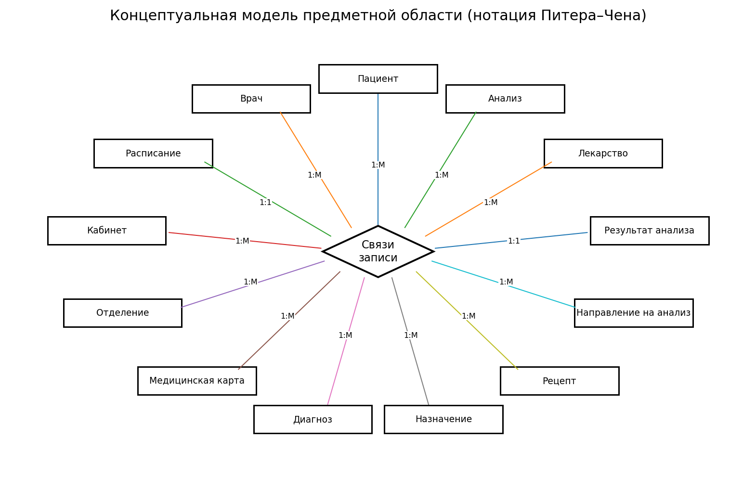

3. Определение идентификаторов, типов, допустимости пустых значений и ограничений
Типы данных и ограничения определены на основе атрибутов и ключей, описанных в практической работе №1.1.
Таблица «Пациент»
№ | Название | Идентификатор | Тип | Не пусто | Значение по умолчанию | Ограничение
1 | Код пациента | Kod_patient | Числовой | Да | — | ПК
2 | ФИО | FIO | Текстовый | Да | —
3 | Дата рождения | Birth_date | Дата | Да | —
4 | Телефон | Telefon | Текстовый | Да | —
5 | Email | Email | Текстовый | Нет | — | У
6 | Адрес | Address | Текстовый | Нет | —
Таблица «Врач»
№ | Название | Идентификатор | Тип | Не пусто | Значение по умолчанию | Ограничение
1 | Код врача | Kod_doctor | Числовой | Да | — | ПК
2 | ФИО | FIO | Текстовый | Да | —
3 | Специальность | Specialty | Текстовый | Да | —
4 | Код отделения | Kod_department | Числовой | Да | — | ВК
5 | Телефон | Telefon | Текстовый | Да | —
6 | Стаж, лет | Experience_years | Числовой | Да | 0
Таблица «Отделение»
№ | Название | Идентификатор | Тип | Не пусто | Значение по умолчанию | Ограничение
1 | Код отделения | Kod_department | Числовой | Да | — | ПК
2 | Название | Name_department | Текстовый | Да | — | У
3 | Профиль | Profile | Текстовый | Да | —
4 | Этаж | Floor | Числовой | Да | —
5 | Телефон | Telefon_department | Текстовый | Нет | —
6 | Заведующий | Head | Текстовый | Да | —
Таблица «Кабинет»
№ | Название | Идентификатор | Тип | Не пусто | Значение по умолчанию | Ограничение
1 | Код кабинета | Kod_room | Числовой | Да | — | ПК
2 | Номер кабинета | Room_number | Текстовый | Да | — | У
3 | Код отделения | Kod_department | Числовой | Да | — | ВК
4 | Этаж | Floor | Числовой | Да | —
5 | Тип кабинета | Room_type | Текстовый | Да | —
6 | Вместимость | Capacity | Числовой | Да | —
Таблица «Расписание»
№ | Название | Идентификатор | Тип | Не пусто | Значение по умолчанию | Ограничение
1 | Код слота | Kod_slot | Числовой | Да | — | ПК
2 | Код врача | Kod_doctor | Числовой | Да | — | ВК
3 | Код кабинета | Kod_room | Числовой | Да | — | ВК
4 | Дата | Date | Дата | Да | —
5 | Время начала | Start_time | Время | Да | —
6 | Длительность | Duration | Числовой | Да | 30
Таблица «Запись на приём»
№ | Название | Идентификатор | Тип | Не пусто | Значение по умолчанию | Ограничение
1 | Код записи | Kod_appointment | Числовой | Да | — | ПК
2 | Код пациента | Kod_patient | Числовой | Да | — | ВК
3 | Код врача | Kod_doctor | Числовой | Да | — | ВК
4 | Код слота | Kod_slot | Числовой | Да | — | ВК, У
5 | Статус | Status | Текстовый | Да | Создана
6 | Дата создания | Created_at | Дата и время | Да | —
Таблица «Медицинская карта»
№ | Название | Идентификатор | Тип | Не пусто | Значение по умолчанию | Ограничение
1 | Код карты | Kod_card | Числовой | Да | — | ПК
2 | Код пациента | Kod_patient | Числовой | Да | — | ВК
3 | Дата приёма | Visit_date | Дата | Да | —
4 | Жалобы | Complaints | Текстовый | Нет | —
5 | Анамнез | Anamnesis | Текстовый | Нет | —
6 | Заключение | Conclusion | Текстовый | Нет | —
Таблица «Диагноз»
№ | Название | Идентификатор | Тип | Не пусто | Значение по умолчанию | Ограничение
1 | Код диагноза | Kod_diagnosis | Числовой | Да | — | ПК
2 | Код карты | Kod_card | Числовой | Да | — | ВК
3 | Код врача | Kod_doctor | Числовой | Да | — | ВК
4 | Код МКБ-10 | ICD10_code | Текстовый | Да | —
5 | Наименование | Name | Текстовый | Да | —
6 | Дата установки | Set_date | Дата | Да | —
Таблица «Назначение»
№ | Название | Идентификатор | Тип | Не пусто | Значение по умолчанию | Ограничение
1 | Код назначения | Kod_prescription | Числовой | Да | — | ПК
2 | Код карты | Kod_card | Числовой | Да | — | ВК
3 | Код врача | Kod_doctor | Числовой | Да | — | ВК
4 | Вид назначения | Prescription_type | Текстовый | Да | —
5 | Описание | Description | Текстовый | Нет | —
6 | Дата назначения | Prescription_date | Дата | Да | —
Таблица «Рецепт»
№ | Название | Идентификатор | Тип | Не пусто | Значение по умолчанию | Ограничение
1 | Код рецепта | Kod_recipe | Числовой | Да | — | ПК
2 | Код карты | Kod_card | Числовой | Да | — | ВК
3 | Код лекарства | Kod_drug | Числовой | Да | — | ВК
4 | Код врача | Kod_doctor | Числовой | Да | — | ВК
5 | Дата выписки | Issue_date | Дата | Да | —
6 | Срок действия | Validity_days | Числовой | Да | 30
7 | Тип | Type | Текстовый | Да | Электронный
Таблица «Направление на анализ»
№ | Название | Идентификатор | Тип | Не пусто | Значение по умолчанию | Ограничение
1 | Код направления | Kod_referral | Числовой | Да | — | ПК
2 | Код карты | Kod_card | Числовой | Да | — | ВК
3 | Код анализа | Kod_analysis | Числовой | Да | — | ВК
4 | Код врача | Kod_doctor | Числовой | Да | — | ВК
5 | Дата направления | Referral_date | Дата | Да | —
6 | Статус | Status | Текстовый | Да | Создано
Таблица «Результат анализа»
№ | Название | Идентификатор | Тип | Не пусто | Значение по умолчанию | Ограничение
1 | Код результата | Kod_result | Числовой | Да | — | ПК
2 | Код направления | Kod_referral | Числовой | Да | — | ВК, У
3 | Дата выполнения | Result_date | Дата | Да | —
4 | Результат | Result | Текстовый | Да | —
5 | Единица измерения | Unit | Текстовый | Нет | —
6 | Комментарий | Comment | Текстовый | Нет | —
Таблица «Лекарство»
№ | Название | Идентификатор | Тип | Не пусто | Значение по умолчанию | Ограничение
1 | Код лекарства | Kod_drug | Числовой | Да | — | ПК
2 | Наименование | Name | Текстовый | Да | — | У
3 | Действующее вещество | Active_ingredient | Текстовый | Да | —
4 | Форма выпуска | Form | Текстовый | Да | —
5 | Дозировка | Dosage | Текстовый | Да | —
6 | Срок годности | Expiration_date | Дата | Да | —
Таблица «Анализ»
№ | Название | Идентификатор | Тип | Не пусто | Значение по умолчанию | Ограничение
1 | Код анализа | Kod_analysis | Числовой | Да | — | ПК
2 | Наименование | Name | Текстовый | Да | — | У
3 | Тип материала | Material_type | Текстовый | Да | —
4 | Срок выполнения | Completion_time | Текстовый | Да | —
5 | Стоимость | Cost | Числовой | Да | —
6 | Описание | Description | Текстовый | Нет | —
Возможные ограничения:
ПК – первичный ключ; ВК – внешний ключ; У – уникальное значение.

4. Даталогическая модель базы данных
Даталогическая модель построена по структуре сущностей и внешних ключей, определённых выше. В учебном задании для построения модели используется сервис SQL LAB, раздел ERD.
4.1. Схема таблиц и связей
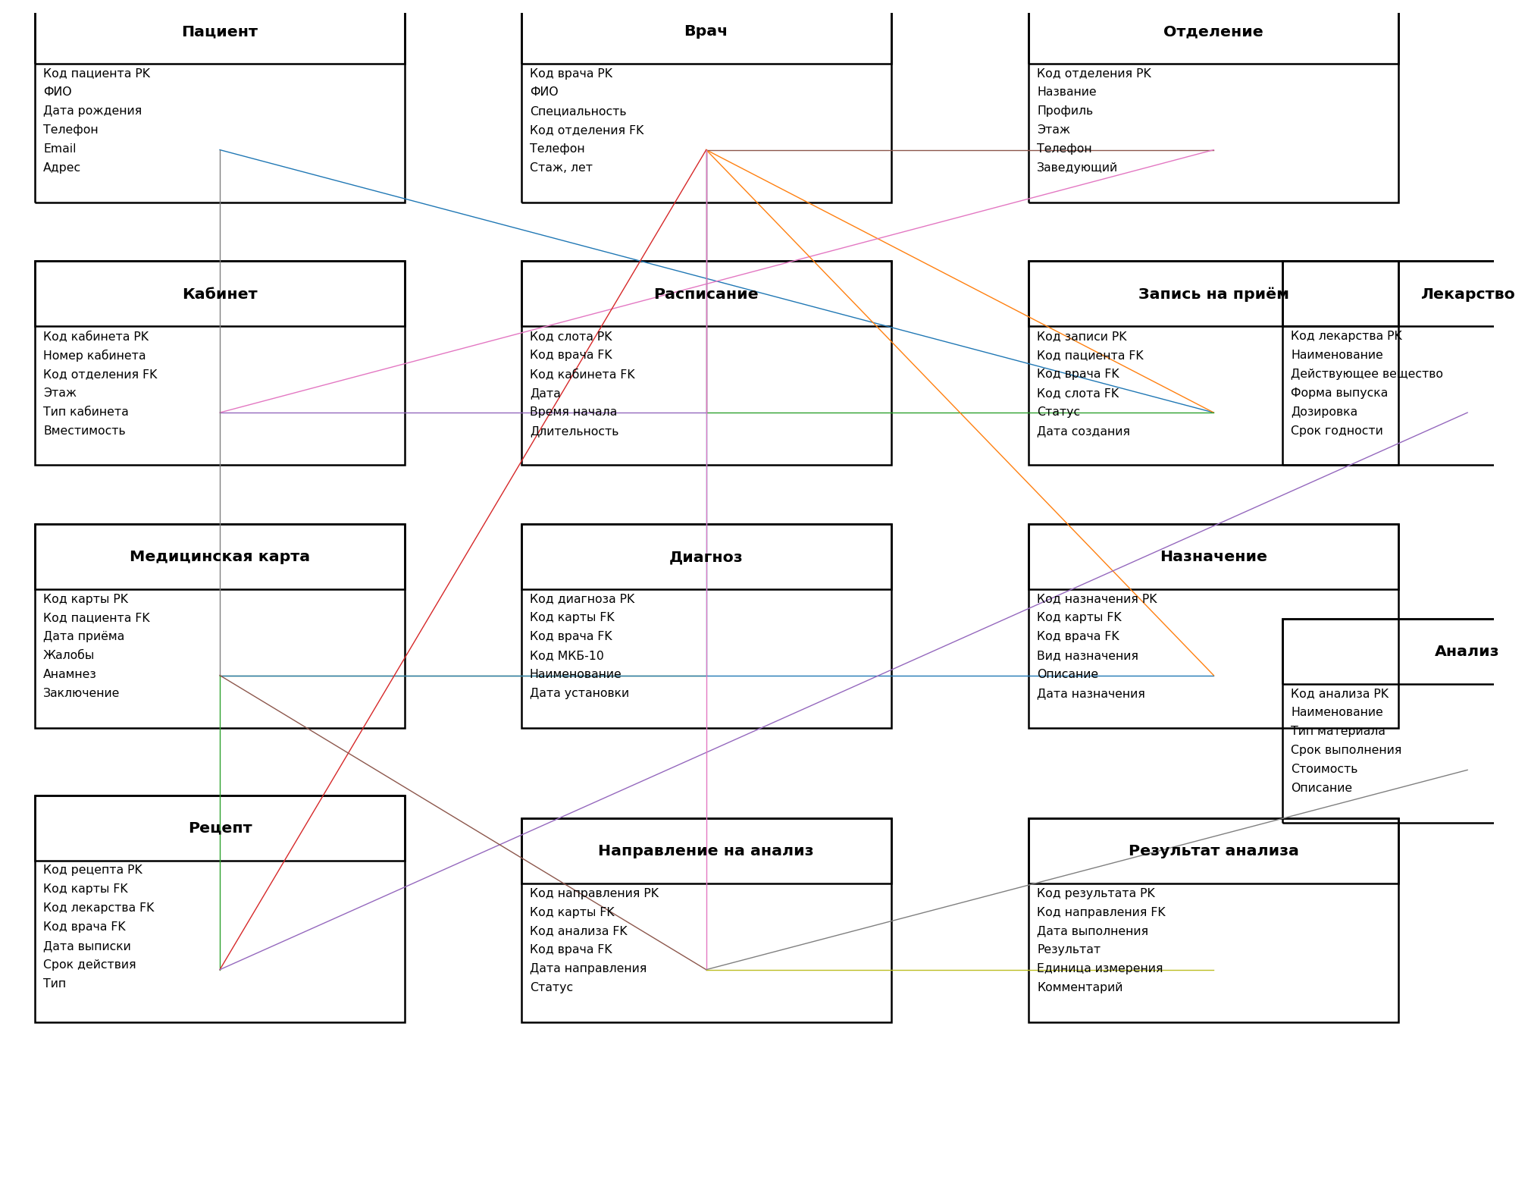
4.2. При создании таблиц в SQL LAB необходимо указать названия таблиц, колонки, типы данных и ограничения PK, NN, NQ, значения по умолчанию, а также необходимые FK.
4.3. Полученную диаграмму следует проанализировать на корректность связей и соответствие исходным сущностям предметной области.

